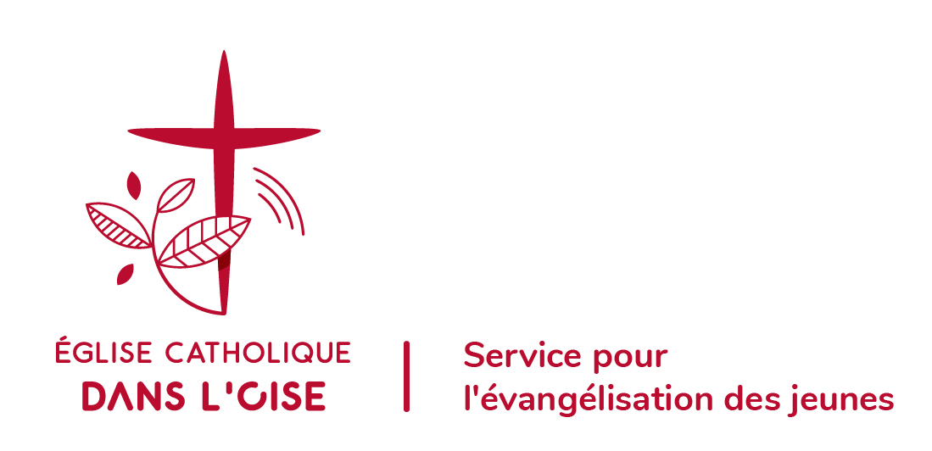 Beauvais, le 16 janvier 2019

BULLETIN D’INSCRIPTION

« Appel décisif » des adolescents le Samedi 9 mars 2019

Bulletin à renvoyer avant le 12 février

- Par courrier :

au Service pour l’évangélisation des jeunes
Maison diocésaine 101 rue de la Madeleine BP 20636 - 60026 BEAUVAIS

- Ou par mail :

shinard@ddec60.fr

- Paroisse, Aumônerie ou Etablissement catholique :

- Responsable à contacter :

- Mail : Portable :

- Personnes susceptibles d’accompagner les jeunes
Merci de préciser leur nom et leur fonction (Aumônier, animateur, APS, parent)

Inscription des jeunes

NOM | PRENOM | AGE | CLASSE | ADRESSE | DATES PREVUES
 |  |  |  |  | BAPTEME | CONFIRMATION | 1ERE COMMUNION

